高知県立盲学校地図
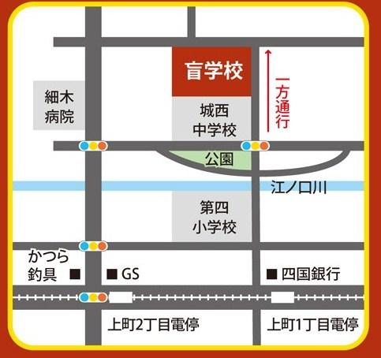

事務室前・校門

申し込み・問い合わせ先
●高知県立盲学校・サポート部 石山、教頭 正岡まで
〒780-0926 高知市大膳町6-32 電 話 ０８８－８２３－８７２１
ＦＡＸ ０８８－８７３－９６４３
http://www.kochinet.ed.jp/mo-s/ 申し込み用紙は学校ホームページからダウンロードできます
- 申し込みについてはFAX送信または郵送でお願いします。
- 城西中学校 南東角の信号より北上して(一方通行)、城西中学校グラウンド沿いに行くと、左側に校門があります。駐車については誘導します。

